Protobuf在windows下的编译使用

最近项目中用到了protobuf，在网上下载了最新版本protobuf3.3.0，发现都不带vs的工程文件了，3.0之前是自带vs工程的，所以自己在网上搜索了一下，可以用cmake创建vs工程，自己折腾了一番，终于搞定，把方法共享出来

**一、下载protobuf**

下载地址：最新版 <https://github.com/google/protobuf/releases>

                 v3.3.0    https://github.com/google/protobuf/releases/tag/v3.3.0

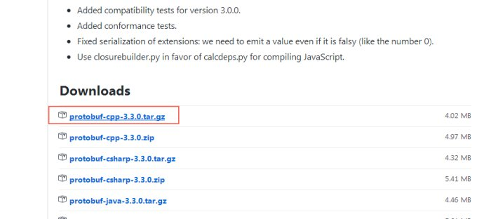

**二、 下载cmake**

下载地址：<https://cmake.org/download/>

我的系统是64位的，所以下载的是64位的安装包，大家可以视自己的情况下载合适的安装包

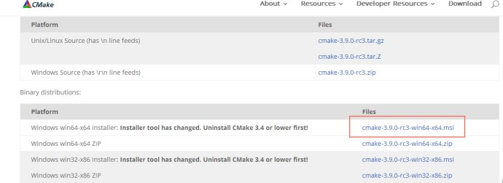

下载下来，按照提示安装完成

**三、 生成protobuf的vs工程**

打开Cmake（cmake-gui），分别选择protobuf目录下的cmake目录，以及希望vs工程文件存放目录；

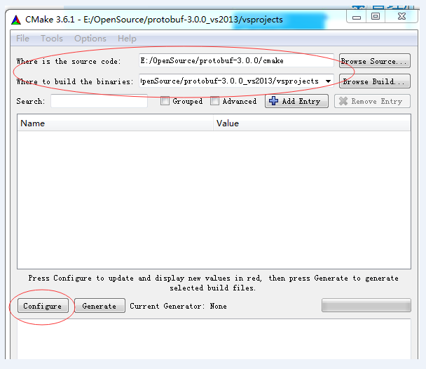

选择完成后点击Configure, 选择希望的vs版本，使用默认的编译器，点击Finish即可

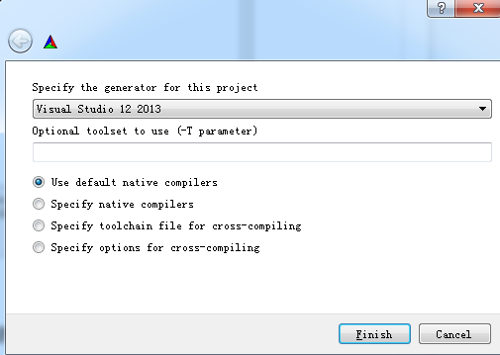

最后点击Generate，即可在所设置的目录下生成了protobuf的vs工程

**四、生成protobuf库**

找到生成的vs工程打开，里面有很多工程，我们只关心红框中的两个工程

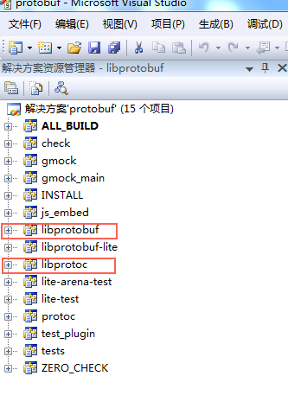

设置x64、MTd编译，在工程目录下的Debug和Release目录下生成libprotobuf.lib、libprotoc.lib、protoc.exe，再加上src\google目录的头文件，即可使用

**五、protobuf的使用**

5.1 将protoc.exe放到一个目录下，新建一个build.bat文件，内容写入protoc --cpp_out=./ *.proto

5.2 将已有的.proto文件放到这个目录下，执行build.bat，就自动生成了对应h和cc文件

5.3 在应用工程里，加入protobuf的src\google目录头文件和libprotobuf.lib、libprotoc.lib库依赖，再加上生成的PB协议h和cc文件就可以解析PB格式协议了